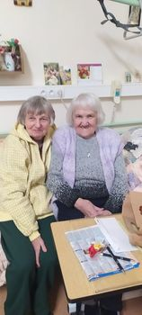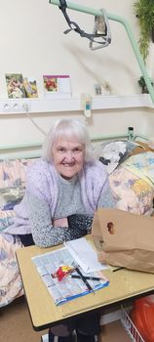
Dne 17.1.2022 navštívil starosta Zdeněk Turek naši občanku paní Jaroslavu Klečatskou v DS Budislav, aby jí popřál hodně zdraví do nového roku a předal poukázku na nákup v hodnotě 400,- korun.
Jako překvapení přivezl paní Věru Flégrovou (nejlepší kamarádku ze Světců). Bylo to velice srdečné setkání.

